**公示材料查阅方法**

1.登录人事系统

网址为：ehr.nuaa.edu.cn

登录后，选择旧版人事系统，右上角的角色应为：姓名(教职工)

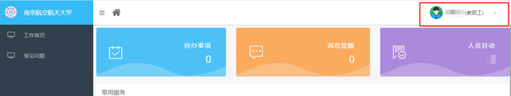

2.点击“职称评审”

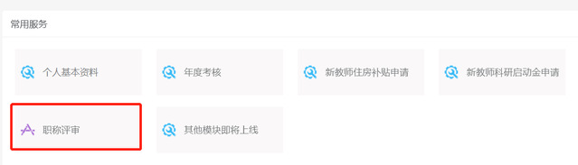

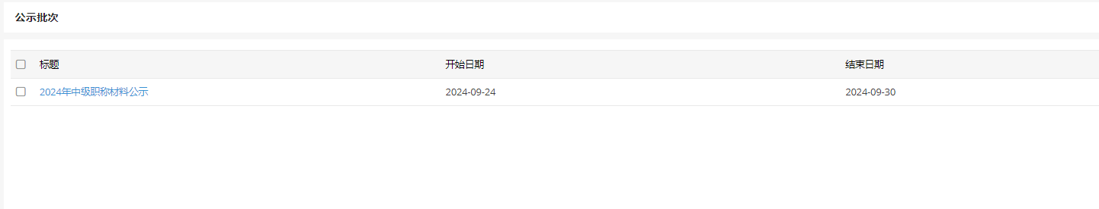3.点击“材料公示”查阅申报人员《评审表》。